ANNEXES
Formation des Délégués 5ème/4ème/3ème
Jeu d’énigmes
2018-2019

SOMMAIRE

Etape du jeu | N° annexe | Page | Nom de la fiche
Présentation | 1 | 2 | Règles du jeu et présentation de la mission
Enigme 1 | 2 | 5 | Présentation de l’énigme n°1
 | 3 | 6 | Etiquettes « fonctions » et « missions » des personnels
Enigme 2 | 4 | 14 | Présentation énigme n°2
 | 5 | 15 | Textes codés sur les instances
 | 6 | 24 | Clés de code
 | 7 | 28 | Coup de pouce : instances
Enigme 3 | 8 | 30 | Présentation énigme 3
Enigme 4 | 9 | 31 | Présentation énigme 4
 | 10 | 32 | Grilles de jeu (énigme n°4)
 | 11 | 37 | Coup de pouce : « droits et devoirs du délégué »
Enigme 5 | 12 | 41 | Rôle du délégué avant, pendant et après le conseil de classe
 | 13 | 43 | Présentation énigme n°5
 | 14 | 44 | Simulation de conseil de classe
Dernière énigme | 15 | 55 | Enigme pour ouvrir le cadenas du coffre contenant les livrets du délégué

ANNEXE 1 : Présentation de la mission et des règles du jeu

Règles du jeu
→ Pour gagner, vous devez résoudre toutes les énigmes dans le temps imparti.
→Tout le monde doit participer.
→Vous devez faire appel à votre force mentale, et non à votre force physique.
→Pas de précipitation, on fait attention aux objets et on veille à ne rien casser.
→On ne garde pas de souvenir dans les poches. Tout le matériel devra être rendu à la fin du jeu.
→Parce que c’est une compétition, on ne parle à personne des énigmes après le jeu ! Tout est top secret !
→Et évidemment, tout se passe dans le respect !

A VOUS DE JOUER !

A l’approche des conseils de classe, vous devez absolument retrouver un objet indispensable pour exercer votre mandat de délégué… Pour cela, vous allez devoir résoudre plusieurs énigmes qui vous mèneront jusqu’à cette surprise, mais vous n’avez qu’1h30 !
ANNEXE 2 : Présentation de l’énigme 1
Enigme n°1

Remplissez l’organigramme sur le tableau en replaçant les missions et en inscrivant le(s) nom(s) correspondants à chaque fonction.

Enigme n°1

Remplissez l’organigramme sur le tableau en replaçant les missions et en inscrivant le(s) nom(s) correspondants à chaque fonction.

ANNEXE 3 : étiquettes « fonctions » et « missions des personnels » à plastifier

Equipe de direction :
Principal
Principal Adjoint
Directeur adjoint de Segpa

Gestionnaire

Secrétaire de direction

Secrétaires d’intendance

Agents d’entretien et d’accueil

CPE

Assistants d’éducation

Assistante pédagogique

Professeurs

Professeur principal

Professeure documentaliste

Assistante sociale scolaire

Infirmière scolaire

Psychologue de l’Education Nationale

Gestion de toute l’organisation de l’établissement

Gestion du budget du collège

Assure le secrétariat du Principal et de ses adjoints

Entretien et propreté des locaux

Accueil des élèves et des familles pour toutes les questions d’ordre comptable

Responsable du service Vie Scolaire

Encadrement des élèves en dehors des cours

Assurent les enseignements

Assure le suivi de la classe

Responsable du CDI

Aide les élèves et familles en cas de difficulté

Veille au bien-être des élèves, notamment à leur état de santé

Aide à l’orientation

Aide les élèves dans leur travail personnel

ANNEXE 4 : Présentation de l’énigme 2
Enigme n°2
Décodez les textes suivants et retrouvez les instances correspondantes
Vous pouvez demander 3 clés de code et un coup de pouce aux maîtres du jeu … mais seulement au bout de 10 minutes !

Enigme n°2
Décodez les textes suivants et retrouvez les instances correspondantes
Vous pouvez demander 3 clés de code et un coup de pouce aux maîtres du jeu … mais seulement au bout de 10 minutes !
ANNEXE 5 : textes codés sur les instances

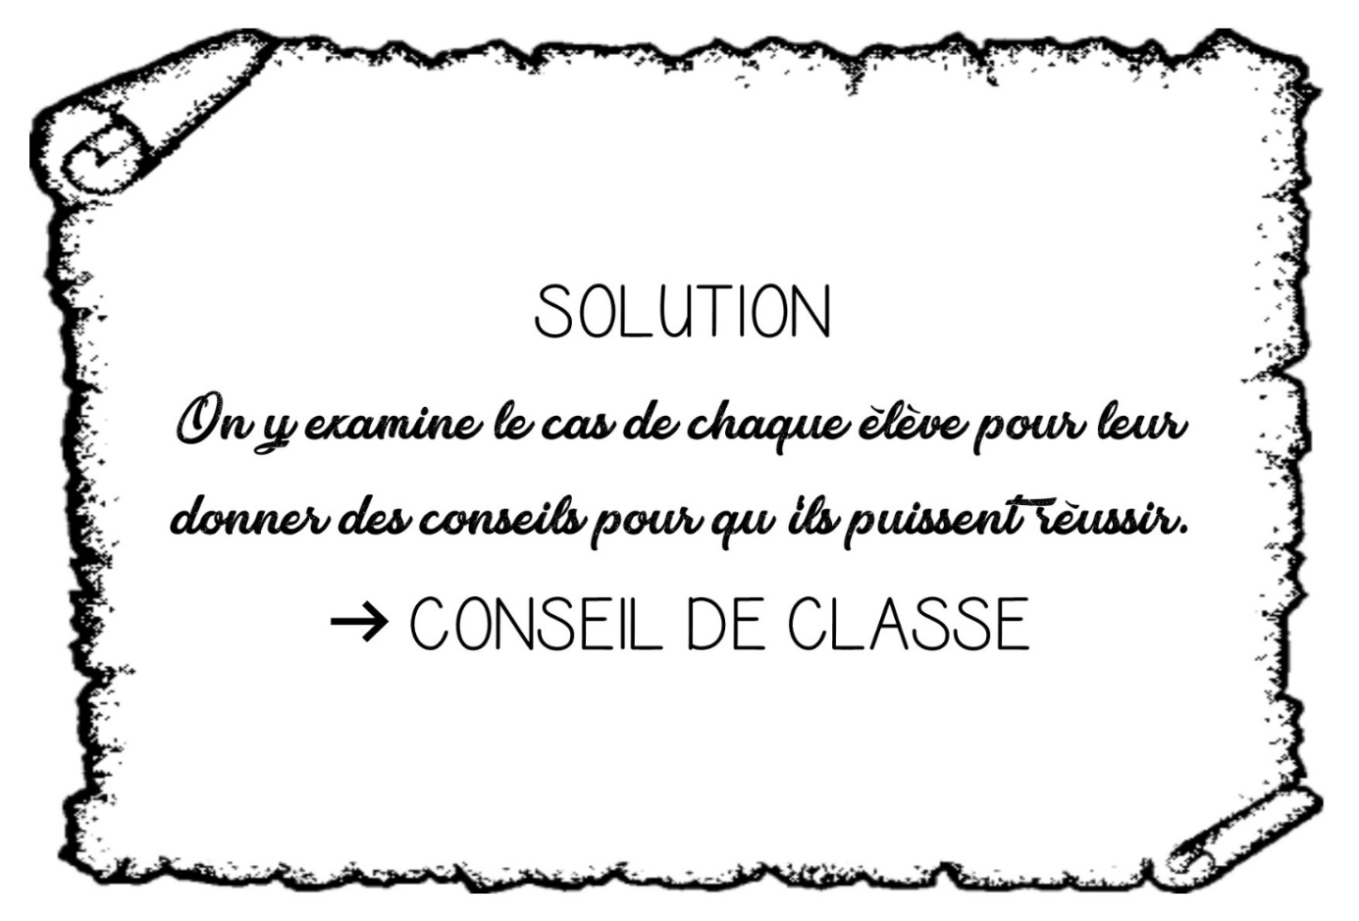
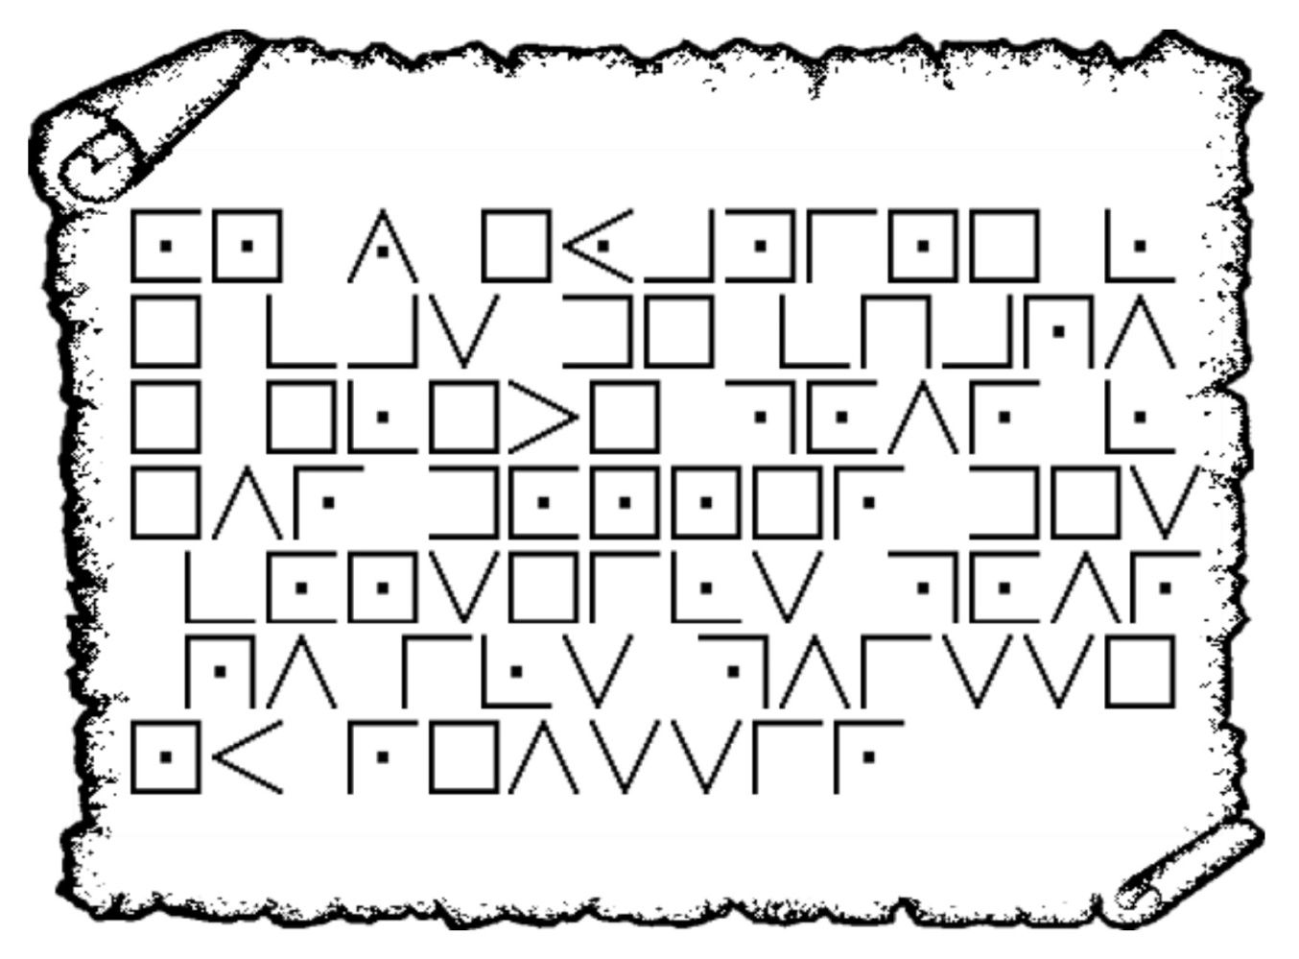

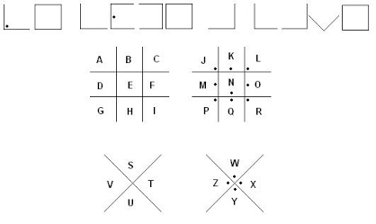

Indice :

10.9..20..17.10.15.26..15.10.16.15.26.14..7.26.14..25.26.24.4.14.4.10.9.14..4.8.11.10.13.15.22.9.15.26.14..24.10.9.24.26.13.9.22.9.15..7.26..24.10.7.7.26.2.26.

SOLUTION : on y vote toutes les décisions importantes concernant le collège = Conseil d’Administration

Indice :

co boexsd ox mkc no pkedo qbkfo n'ex ovofo

SOLUTION : se réunit en cas de faute grave d’un élève = Conseil de Discipline

Indice :

25.11.9.12.11.15.1..26.'1.8.1.18.1.15..1.8.17.15..12.23.14..8.'1.10.15.1.9.24.8.1..26.1.15..25.11.8.8.1.3.5.1.10.15.

SOLUTION : composé d’élèves élus par l’ensemble des collégiens = Conseil de Vie Collégienne
Indice :

xmnwbx exl jnxlmbhgl lhnfblxl tn vhglxbe w'twfbgblmktmbhg

SOLUTION : Etudie les questions soumises au conseil d’administration = Commission Permanente
Indice :

rtqitcoog n’gpugodng fgu cevkqpu gfwecvkxgu fg ucpvg gv fg ekvqagppgvg ekvqagppgvg

SOLUTION : Programme l’ensemble des actions éducatives de santé et de citoyenneté = Comité d’Education à la Santé et à la Citoyenneté
Indice :

kzajok zuazky rky wakyzouty j'nemoktk kz jk ykiaxozk jgty rk iurrkmk

SOLUTION : Etudie toutes les questions d’hygiène et de sécurité dans le collège = Comité Hygiène et Sécurité
Indice :
rwtgrwt sth gtedchth tsjrpixkth p ap hxijpixdc s'jc tatkt

SOLUTION : cherche des réponses éducatives à la situation d’un élève = Commission Educative
ANNEXE 6 : clés de code

Cassis
K = 6
A | B | C | D | E | F | G | H | I | J | K | L | M
22 | 23 | 24 | 25 | 26 | 1 | 2 | 3 | 4 | 5 | 6 | 7 | 8
N | O | P | Q | R | S | T | U | V | W | X | Y | Z
9 | 10 | 11 | 12 | 13 | 14 | 15 | 16 | 17 | 18 | 19 | 20 | 21

Avocat
A vaut K
A | B | C | D | E | F | G | H | I | J | K | L | M
K | L | M | N | O | P | Q | R | S | T | U | V | W
N | O | P | Q | R | S | T | U | V | W | X | Y | Z
X | Y | Z | A | B | C | D | E | F | G | H | I | J
↑
sens de lecture
↑

Cassette
K = 7
A | B | C | D | E | F | G | H | I | J | K | L | M
23 | 24 | 25 | 26 | 1 | 2 | 3 | 4 | 5 | 6 | 7 | 8 | 9
N | O | P | Q | R | S | T | U | V | W | X | Y | Z
10 | 11 | 12 | 13 | 14 | 15 | 16 | 17 | 18 | 19 | 20 | 21 | 22

A voté
A vaut T

A | B | C | D | E | F | G | H | I | J | K | L | M
T | U | V | W | X | Y | Z | A | B | C | D | E | F
N | O | P | Q | R | S | T | U | V | W | X | Y | Z
G | H | I | J | K | L | M | N | O | P | Q | R | S
↑
sens de lecture
↑

TV
T = V
A | B | C | D | E | F | G | H | I | J | K | L | M
C | D | E | F | G | H | I | J | K | L | M | N | O
N | O | P | Q | R | S | T | U | V | W | X | Y | Z
P | Q | R | S | T | U | V | W | X | Y | Z | A | B
↑
sens de lecture
↑

La tour EIFFEL
F = L
A | B | C | D | E | F | G | H | I | J | K | L | M
G | H | I | J | K | L | M | N | O | P | Q | R | S
N | O | P | Q | R | S | T | U | V | W | X | Y | Z
T | U | V | W | X | Y | Z | A | B | C | D | E | F
↑
sens de lecture
↑

Déesse
D = S
A | B | C | D | E | F | G | H | I | J | K | L | M
P | Q | R | S | T | U | V | W | X | Y | Z | A | B
N | O | P | Q | R | S | T | U | V | W | X | Y | Z
C | D | E | F | G | H | I | J | K | L | M | N | O
↑ sens de lecture
↑

ANNEXE 7 : coup de pouce énigme n°2
Coup de pouce énigme n°2
LES INSTANCES DU COLLEGE
LE CONSEIL D’ADMINISTRATION
Le conseil d’administration regroupe 30 membres. Certains membres sont élus, les autres sont membres de droit.
Le conseil d’administration comprend : dix membres de droit qui représentent les collectivités territoriales (mairie de Gisors, Conseil Général de l’Eure) et de l’établissement (Principal, Principale Adjointe, Directrice Adjointe de la Segpa, Gestionnaire, CPE) ; dix membres élus parmi les personnels de l’établissement (sept représentants des personnels enseignants et d’éducation et trois représentants des personnels administratifs, techniques, sociaux et de santé) ; dix membres élus parmi les usagers (sept représentants des parents d’élèves et trois représentants des élèves)
Le conseil d’administration est l’organe de délibération et décision du collège. La mission du conseil d’administration est d’administrer le collège : il règle, par ses délibérations et ses votes, les affaires du collège :
-il fixe l’organisation pédagogique et éducative de l’établissement,
-il vote le règlement intérieur qui définit les droits et devoirs de chacun au sein du collège,
-il procède à un bilan annuel sur le fonctionnement pédagogique de l’établissement, sur la mise en œuvre du projet d’établissement et sur les résultats aux examens,
-il définit les objectifs à atteindre (le projet d’établissement),
-il adopte le budget de l’établissement.
Le conseil d’administration examine, délibère et vote les sujets inscrits à l’ordre du jour. L’ordre du jour est communiqué à l’avance à chacun des membres du conseil d’administration.

LA COMMISSION PERMANENTE
Elle regroupe les représentants des membres de la communauté éducative (direction, enseignants, parents, élèves) et du Conseil Général de l’Eure. La commission permanente a pour charge d’étudier les questions soumises à l’examen du Conseil d’Administration.

LE CONSEIL DE DISCIPLINE
Le conseil de discipline est composé de représentants de tous les membres de la communauté éducative (direction, CPE, personnels enseignants et non enseignants, parents, élèves) et a pour mission de rappeler aux élèves leurs obligations et de prononcer des sanctions lorsqu’un élève a gravement manqué au respect du règlement intérieur. Le rôle des délégués n’est pas de défendre systématiquement leur camarade mais plutôt d’apporter des informations et des éléments qui aideront à comprendre le contexte et la situation de l’élève. L’objectif est de décider ensemble d’une sanction adaptée ayant une dimension éducative pour l’élève. Seul le conseil de discipline peut prononcer l’exclusion définitive d’un élève de l’établissement.

LE COMITE D’EDUCATION A LA SANTE ET A LA CITOYENNETE (CESC)
Le CESC est une instance l’instance où l’on définit et organise les actions de prévention et de santé à l’intérieur de l’établissement. Le CESC est présidé par le chef d’établissement et regroupe les représentants de la communauté éducative (personnels, parents, élèves…) et des partenaires extérieurs (élus locaux, associations…). Les élèves qui participent au CESC peuvent faire part des attentes, besoins et préoccupations des collégiens en matière de santé, de comportement citoyen, de prévention de la violence…. Ils peuvent également faire des propositions concrètes pour résoudre les difficultés rencontrées au collège dans ces domaines.

LA COMMISSION HYGIENE ET SECURITE (CHS)
La commission hygiène et sécurité est présidée par le chef d’établissement et elle se compose de représentants des personnels, des élèves, des parents d’élèves et du Conseil Général de l’Eure. Cette instance est chargée de faire toutes propositions utiles au conseil d’Administration en vue de promouvoir la formation à la sécurité et de contribuer à l’amélioration des conditions d’hygiène et de sécurité dans l’établissement.
LE CONSEIL DE VIE COLLEGIENNE
Le CVC est une instance d’échanges et de dialogue entre les élèves d’une part, et entre les élèves et les membres de la communauté éducative d’autre part. Il s’agit d’une instance consultative qui doit permettre de connaître les avis et les idées des collégiens sur le quotidien de l’établissement et l’amélioration du climat scolaire.
LA COMMISSION EDUCATIVE
Elle a pour mission d’examiner la situation d’un élève dont le comportement est inadapté aux règles de vie dans l’établissement ou qui ne répond pas à ses obligations scolaires. Elle doit favoriser la recherche d’une réponse éducative personnalisée. La finalité est d’amener les élèves, dans une optique pédagogique et éducative, à s’interroger sur le sens de leur conduite, les conséquences de leurs actes pour eux-mêmes et autrui.

ANNEXE 8 : Présentation de l’énigme n°3

Enigme n°3

Retrouvez les noms des trois représentants des élèves au Conseil d’Administration … et de leurs suppléants.

Enigme n°3

Retrouvez les noms des trois représentants des élèves au Conseil d’Administration… et de leurs suppléants.
ANNEXE 9 : Présentation de l’énigme n°4

Enigme n°4
Complétez la grille de mots cachés, le quizz et la grille de mots croisés sur les droits et devoirs du délégué.
Vous pouvez demander un coup de pouce aux maîtres du jeu … mais seulement au bout de 10 minutes !
Enigme n°4
Complétez la grille de mots cachés, le quizz et la grille de mots croisés sur les droits et devoirs du délégué.
Vous pouvez demander un coup de pouce aux maîtres du jeu … mais seulement au bout de 10 minutes !
ANNEXE 10 : Grilles de jeu (énigme n°4)

Le conseil de classe …
Vrai ou faux ?
 |  | VRAI | FAUX
1 | Le conseil de classe est une réunion composée uniquement des professeurs de la classe
2 | Le Principal, le Principal Adjoint ou le Directeur adjoint de Segpa sont les présidents
3 | Le conseil de classe se réunit cinq fois par an
4 | Le délégué peut évoquer les problèmes d’un élève
5 | Le conseil de classe peut décider d’un renvoi de cours
6 | Tous les parents assistent au conseil de classe
7 | Au conseil de classe, on ne parle que des bons élèves
8 | Le conseil de classe guide l’élève dans son orientation
9 | L’infirmière peut assister au conseil de classe
10 | En cas de désaccord, c’est le président qui prend la décision finale
11 | Le conseil de classe ne parle que des résultats scolaires
12 | Le délégué ne peut pas parler au conseil de classe
13 | Le conseil de classe donne des conseils pour réussir
14 | S’il y a un problème dans la classe, il faut attendre le conseil de classe pour en parler
15 | Le délégué a le droit de communiquer les résultats d’un élève à un autre élève
16 | Le conseil de classe peut décider de renvoyer un élève du collège
17 | Le conseil de classe permet de faire le bilan sur le travail et le comportement des élèves
18 | Le conseil de classe peut féliciter des élèves
19 | Le CPE peut assister au conseil de classe
20 | Le délégué doit préparer le conseil de classe avec ses camarades
21 | Le délégué est là avant tout pour défendre son cas personnel
22 | Le délégué prend des notes de ce que disent les professeurs
23 | Le délégué peut intervenir à différents moments
24 | Le délégué rapporte à ses camarades les conseils donnés par le conseil de classe

 |  | VRAI | FAUX
1 | Le conseil de classe est une réunion composée uniquement des professeurs de la classe |  | ×
2 | Le Principal, le Principal Adjoint ou le Directeur adjoint de Segpa sont les présidents | ×
3 | Le conseil de classe se réunit cinq fois par an |  | ×
4 | Le délégué peut évoquer les problèmes d’un élève | ×
5 | Le conseil de classe peut décider d’un renvoi de cours |  | ×
6 | Tous les parents assistent au conseil de classe |  | ×
7 | Au conseil de classe, on ne parle que des bons élèves |  | ×
8 | Le conseil de classe guide l’élève dans son orientation | ×
9 | L’infirmière peut assister au conseil de classe | ×
10 | En cas de désaccord, c’est le président qui prend la décision finale | ×
11 | Le conseil de classe ne parle que des résultats scolaires |  | ×
12 | Le délégué ne peut pas parler au conseil de classe |  | ×
13 | Le conseil de classe donne des conseils pour réussir | ×
14 | S’il y a un problème dans la classe, il faut attendre le conseil de classe pour en parler |  | ×
15 | Le délégué a le droit de communiquer les résultats d’un élève à un autre élève |  | ×
16 | Le conseil de classe peut décider de renvoyer un élève du collège |  | ×
17 | Le conseil de classe permet de faire le bilan sur le travail et le comportement des élèves | ×
18 | Le conseil de classe peut féliciter des élèves | ×
19 | Le CPE peut assister au conseil de classe | ×
20 | Le délégué doit préparer le conseil de classe avec ses camarades | ×
21 | Le délégué est là avant tout pour défendre son cas personnel |  | ×
22 | Le délégué prend des notes de ce que disent les professeurs | ×
23 | Le délégué peut intervenir à différents moments | ×
24 | Le délégué rapporte à ses camarades les conseils donnés par le conseil de classe | ×

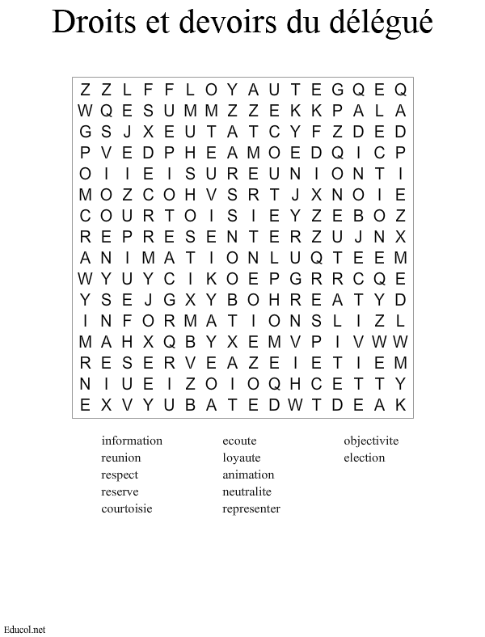

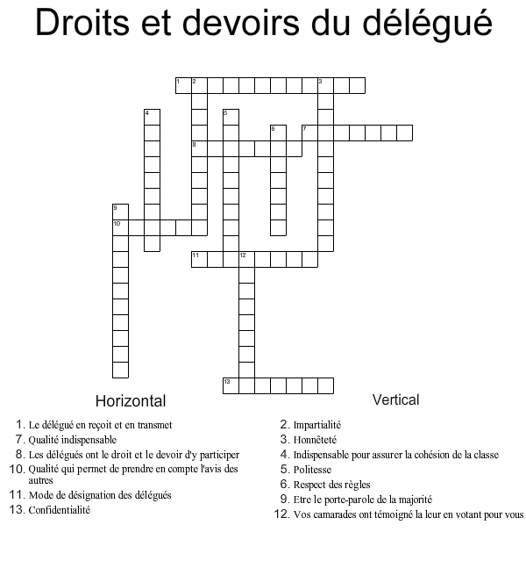
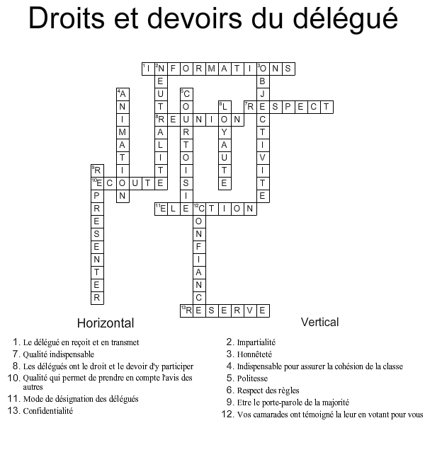

ANNEXE 11 : coup de pouce sur les droits et devoirs du délégué

Coup de pouce énigme n°4
Les Droits du délégué

Le droit à l’information :
Loi d’Orientation du 10 Juillet 1989 : « Les élèves disposent dans le respect du pluralisme et du principe de neutralité, de la liberté d’information et de la liberté d’expression. »
Circulaire du 2 Novembre 1990 : « La connaissance de l’établissement (institutions, partenaires) et de son environnement, le fonctionnement de l’établissement (questions éducatives, vie des élèves, animation et ouverture de l’établissement) constituent 2 des 4 objectifs généraux de la formation des délégués. »
Le délégué peut donc s’informer et ce, par divers moyens que nous avons listés (même s’ils ne sont pas tous là) ci-dessous :
- Délégué Flash (à votre disposition au bureau de la CPE) ;
- les contacts avec la CPE ;
- les contacts avec l’équipe de direction (M. Lottin, Principal, M. Amouroux, Principal Adjoint et M. Vauclin, Directeur Adjoint de Segpa) au cours de réunions officielles ou de rendez-vous ;
- les contacts avec l’équipe pédagogique (les professeurs) pendant des conseils de classe, ou en dehors et tout particulièrement les contacts avec le professeur principal ;
- les contacts avec la documentaliste au CDI ;
- les contacts avec le Psychologue-Education Nationale, l’assistante sociale, le médecin scolaire, l’infirmière, etc. ;
- grâce aux réunions organisées en application du droit de réunion par des délégués, ou une association ou par un groupe d’élèves.
- grâce aux délégués siégeant au CA ou à la commission permanente de l’établissement.
Le délégué constitue donc la personne de référence pour ses camarades lorsque ceux-ci ont une question à poser ou un problème à résoudre, car par ses connaissances et compétences (acquises notamment pendant la formation des délégués), il peut orienter l’élève auprès du bon interlocuteur.

La CPE pourra faciliter les contacts entre vous !

Le droit de consulter et d’informer ses camarades :
Décret du 18/02/1991 art.5 : « Par la consultation de ses camarades, le délégué entre de plein pied dans sa fonction, car en tant qu’élu il doit être le porte-parole de la majorité. »
- Au début d’un cours, en quelques minutes, après avoir demandé l’accord du professeur et à condition de ne pas toujours s’adresser au même professeur.
- Organiser une réunion, pendant l’heure vie de classe ;
- Rédiger un questionnaire, le faire passer à ses camarades, l’analyser et ensuite communiquer les résultats à ses camarades et/ou à un adulte que cela peut concerner (à utiliser notamment pour la préparation des conseils de classe).

Le droit de réunion :
Il peut être exercé, selon les modalités fixées par le Règlement Intérieur, par tout élève ou groupes d’élèves du collège. Il a pour objectif essentiel de faciliter l’information des élèves.
Dans ces réunions : « Toutes les questions d’actualité présentant un intérêt général peuvent donc être abordées à la condition que des points de vue différents, complémentaires ou opposés puissent être exposés et discutés librement dès lors qu’ils sont conformes à la loi et aux principes fondamentaux du service public d’éducation . »

Le droit d’animation :
Il est important de créer un groupe classe où la cohésion des élèves est réelle. Le délégué joue un rôle dans cette cohésion.
Circulaire du 18/07/1977 : « Pour cela le délégué, aidé de quelques camarades, peut prendre des initiatives, afin que la classe se mobilise pour des réalisations collectives. » « Professeurs et Administration faciliteront ces initiatives dans la mesure de leurs moyens. »

Le droit de réponse :

Le délégué, en tant que représentant de la classe, peut entendre des critiques et reproches au sujet de la classe. S’il l’estime nécessaire, le délégué a le droit de répondre mais ce, après avoir essayé de bien comprendre ce dont il est question. Ce droit de réponse permet au délégué d’apporter à son interlocuteur les informations et les explications utiles pour clarifier la situation. Bien évidemment, ce droit s’exerce dans le respect de l’interlocuteur que l’on a en face de soi. N’hésite pas à demander conseil à ton professeur principal ou à la CPE.

Le droit de siéger et d’intervenir dans les différentes instances de l’établissement :
En tant que délégué, tu as désormais le droit de participer aux différentes instances de l’établissement. Ces différentes instances régissent le fonctionnement de l’établissement.

Les Devoirs du délégué
Le devoir de loyauté
Être respectueux des lois, des règles, du règlement intérieur et être honnête.
Le devoir de prise en considération de l’avis du groupe :
Dans le cadre de tes fonctions de délégué de classe, tu n’es pas un individu en particulier mais le représentant de la voix de ta classe. Ainsi, tu es un porte-parole de la majorité. En aucun cas, ton avis personnel ou ton propre intérêt ne doit primer sur la majorité.
Le devoir d’objectivité :
Le délégué doit, quel que soit l’élève, avoir la même attitude pour chacun (ne pas défendre seulement son copain par exemple). Cela requiert également d’être honnête (ex : ne pas dire au conseil qu’un élève travaille à la maison alors que vous savez que ce n’est pas le cas).
Le devoir de respect des autres :
Ce devoir n’incombe pas seulement au délégué, il concerne tous les élèves et plus largement tous les citoyens. En tant que représentant de ta classe, tu te dois cependant d’être irréprochable.
Le devoir de courtoisie :
La courtoisie va de pair avec le respect. De plus, elle se révèlera être un véritable atout pour l’exercice de tes fonctions. En effet, elle permet de mieux faire passer ses idées, surtout si on est d’un avis contraire !
Le devoir de réserve et de confidentialité :
C’est par ce biais que le délégué pourra conserver sa crédibilité et la confiance que ses camarades lui ont témoignée en l’élisant. Par exemple, vous allez collecter des informations soit par l’intermédiaire du questionnaire, soit durant le conseil de classe, il est indispensable que ces données soient utilisées à bon escient. Les informations sur des cas personnels que vous entendrez lors du conseil de classe ou que vos camarades vous confieront, ne devront en aucun cas être divulguées au reste de la classe.
La discrétion est l’une des qualités essentielles du délégué !
Le devoir de participer à toutes les réunions :
Le droit de participer aux différentes instances de l’établissement est également un devoir. Ainsi, participer au conseil de classe, à l’heure de vie de classe ou encore à l’assemblée générale des délégués constitue une de tes responsabilités.
Le devoir de concertation :
Un délégué de classe n’est pas seul. Il exerce ses missions en binôme avec son camarade délégué. Il travaille également avec les suppléants. D’autre part, au-delà de la concertation entre délégués, tu te dois de consulter ta classe régulièrement.
Le devoir de protection de ses camarades :
S’il est témoin d’actes qui mettent en danger l’un de ses camarades, le délégué se doit de lui venir en aide. Pour cela, il se doit d’en parler à un adulte. Il en est de même si un camarade lui parle d’une situation problématique qu’il rencontre. Les adultes sont là pour vous aider et pour résoudre tous ces problèmes !
Les devoirs de tous les élèves :
Un délégué de classe est avant tout un élève. Il doit donc respecter les obligations de tous les élèves qui sont inscrites dans le règlement intérieur.
Un délégué qui ne respecterait pas ses obligations d’élève, aurait peu de chance d’obtenir la confiance de ses camarades de classe. S’il ne respecte pas les autres membres de la communauté éducative, s’il est absent une partie du temps sans motif légitime, s’il commet des dégradations dans les locaux, il perdra rapidement son crédit auprès de ceux qui l’ont élu et des autres membres de la communauté.

ANNEXE 12 : rôle du délégué avant, pendant et après le conseil de classe (énigme n°5)

LE CONSEIL DE CLASSE

Le conseil de classe a lieu 3 fois par an, il se réunit à la fin de chaque trimestre. Le but du conseil de classe est de réunir autour d’une même table tous les adultes qui interviennent dans la classe, ainsi que les délégués des élèves et les délégués de parents d’élèves.
COMPOSITION
- Le Chef d’établissement (ou son représentant en tant que président du conseil de classe)
- Le professeur principal qui donne l’avis général sur la classe et sur chaque élève, après concertation avec l’équipe enseignante
- Les professeurs de la classe
- La CPE qui donne des informations complémentaires sur le comportement de l’élève et les différents dispositifs éducatifs dont il fait l’objet éventuellement (contrat, tutorat, fiche de suivi, etc…)
- 2 représentants des parents d’élèves
- 2 délégués élèves
- Parfois un des personnels du pôle médico-social et orientation
ROLE
La fonction du conseil de classe est de procéder à l’évaluation collective de la classe et à l’évaluation individuelle de chaque élève. Tous les intervenants dans la classe mettent en commun leurs appréciations concernant la vie et le travail dans la classe.
Le conseil de classe est donc le moment où l’on examine le déroulement de la scolarité de chaque élève et où l’on émet des propositions pour mieux aider les élèves et la classe. Le conseil de classe prononce également des avis concernant l’orientation et le redoublement des élèves.
DEROULEMENT
Le chef d’établissement ou son représentant préside le conseil de classe. On procède d’abord à l’évaluation collective de la classe. Le président du conseil de classe distribue la parole en commençant, en général, par le professeur principal. Ensuite, chaque professeur, ainsi que la CPE font part de leur analyse de la classe. Enfin, la parole est donnée aux délégués des parents et aux délégués des élèves. On procède ensuite à l’examen de la scolarité de chaque élève en suivant la liste alphabétique des élèves de la classe.

ET LE ROLE DES DELEGUES ELEVES AU CONSEIL DE CLASSE ?

Avant chaque conseil :
-recueillir l’avis de la classe (par exemple lors d’une heure de vie de classe).
-recueillir l’avis de chaque élève sur la classe et sur sa situation personnelle. N’oubliez que la situation personnelle de chacun de vos camarades doit rester confidentielle.
-se réunir entre délégués afin de préparer le conseil de classe. Vous pourrez préparer votre intervention à venir lors du conseil de classe.

Pendant chaque conseil :
- prenez des notes lors de l’évaluation collective de la classe,
-répartissez-vous le travail : prenez des notes pendant que l’autre délégué parle. Lors de l’évaluation individuelle, prenez des notes chacun votre tour (un élève sur deux). Notez en priorité les commentaires et pas seulement les moyennes (vos camarades les retrouveront sur le bulletin). Attention : la prise de note ne doit pas vous empêcher de suivre le contenu des échanges.
-prenez la parole lorsque le président du conseil de classe vous la donne. Vous pouvez également demander la parole lorsque vous avez une information concernant un camarade à donner et si votre camarade est d’accord pour que vous en parliez.

Après chaque conseil :
-rendez compte à chaque élève, hors de la classe, de ce qui a été dit sur son cas. N’hésitez pas à indiquer à votre camarade quels adultes peuvent lui apporter de l’aide.
-rendez compte à la classe de ce qui a été dit lors de l’évaluation collective (les différentes matières, les problèmes de vie scolaire…). Soyez vigilant de ne pas aborder, à cette occasion, le cas particulier d’un élève.

ANNEXE 13 : Présentation énigme n°5
Enigme n°5
Jeu de rôle :
Simulez un conseil de classe !

Enigme n°5
Jeu de rôle :
Simulez un conseil de classe !

ANNEXE 14 : Simulation conseil de classe
BULLETIN DU 1ER TRIMESTRE

ELEVE Fanny
Né(e) le
DEMI-PENSIONNAIRE

Année scolaire 2018/2019
5ème 1 (26 élèves) Professeur principal : Mme Voltaire
Matières | Moyennes |  |  |  | Appréciation générale | Conseils pour progresser
 | Elève | Classe | - | +
ANGLAIS LV1  M. London | 12,67 | 13 ,10 | 2,00 | 19,56 | Trimestre encourageant. | Tu ne dois pas relâcher tes efforts.
ARTS PLASTIQUES  Mme Pinso | 10,33 | 12,13 | 6,50 | 18,17 | Ensemble un peu juste | Travaillez de manière plus régulière
ED.PHYSIQUE & SPORT.  M. Balong | 14,13 | 11,43 | 4,25 | 17,75 | Bon trimestre. Le travail est sérieux
ED. MUSICALE  Mme Phlut | 8,08 | 11,81 | 8,08 | 15,79 | Trimestre insuffisant
FRANÇAIS  Mme Voltaire | 9,08 | 10,96 | 4,36 | 18,50 | Résultats insuffisants mais vous ne vous découragez pas malgré de grandes difficultés de compréhension | Il faut apprendre par cœur.
HISTOIRE&GEO  M. Kart | 11,63 | 11,31 | 5,25 | 18,63 | Des résultats en hausse en fin de trimestre.
MATHEMATIQUES  M. Pythagore | 10,78 | 10,58 | 3,43 | 19,44 | Vos efforts ont fini par payer. Vous êtes motivée. | Continuez avec la même volonté.
PHYSIQUE-CHIMIE  M. Tuba-Hessay | 12,50 | 13,10 | 7,50 | 18,00 | Trimestre satisfaisant. | Lisez bien les consignes.
SCIENCES VIE&TERRE  Mme Phonéflor | 6,50 | 10,22 | 3,40 | 17,00 | Résultats insuffisants. | Tu dois travailler avec plus de sérieux.
TECHNOLOGIE  M. Hordy | 4,00 | 8,51 | 1,20 | 19,50 | Trimestre catastrophique !
Absences : 2 demi-journées réglées Retards : 0
Appréciation globale : Un trimestre aux résultats justes. Vous avez de grandes difficultés mais vous avez su fournir de très nombreux efforts. Vous devez les étendre à toutes les matières, continuez en ce sens. Encouragements du conseil de classe ?

BULLETIN DU 1ER TRIMESTRE

ELEVE Marius
Né(e)
DEMI-PENSIONNAIRE

Année scolaire 2018/2019
5ème 1 (26 élèves) Professeur principal : Mme Voltaire
Matières | Moyennes |  |  |  | Appréciation générale | Conseils pour progresser
 | Elève | Classe | - | +
ANGLAIS LV1  M. London | 2,00 | 13 ,10 | 2,00 | 19,56 | Trimestre catastrophique et attitude inadmissible | Tu dois apprendre tes leçons
ARTS PLASTIQUES  Mme Pinso | 7,20 | 12,13 | 6,50 | 18,17 | Aucun travail !
ED.PHYSIQUE & SPORT.  M. Balong | 8,75 | 11,43 | 4,25 | 17,75 | Résultats inquiétants. Tu ne t’investis pas et déranges tes camarades | Respecte les consignes
ED. MUSICALE  Mme Phlut | 10,60 | 11,81 | 8,08 | 15,79 | Résultats juste corrects | Tu dois revoir ton attitude.
FRANÇAIS  Mme Voltaire | 4,36 | 10,96 | 4,36 | 18,50 | Une attitude gênante et de grandes lacunes | Vous devez être plus sérieux
HISTOIRE&GEO  M. Kart | 5,25 | 11,31 | 5,25 | 18,63 | Qu’attends-tu pour te mettre au travail
MATHEMATIQUES  M. Pythagore | 3,43 | 10,58 | 3,43 | 19,44 | Des résultats très insuffisants par manque de travail et de concentration. | Tu dois lever la main avant de prendre la parole
PHYSIQUE-CHIMIE  M. Tuba-Hessay | 8,00 | 13,10 | 7,50 | 18,00 | Résultats insuffisants.
SCIENCES VIE&TERRE  Mme Phonéflor | 3,40 | 10,22 | 3,40 | 17,00 | Un début d’année inquiétant.
TECHNOLOGIE  M. Hordy | 1,20 | 8,51 | 1,20 | 19,50 | Aucun travail en classe ni à la maison | Mets-toi au travail tout de suite
Absences : 3 demi-journées non réglées Retards : 9
Appréciation globale : Des résultats inquiétants qui sont la conséquence d’une attitude inacceptable en classe et d’un laisser-aller total dans le travail. Il faut réagir de toute urgence : vous êtes en train de gâcher votre année ! Attention !! Mise en garde travail et comportement ?

BULLETIN DU 1ER TRIMESTRE

ELEVE Ginette
Né(e) le
DEMI-PENSIONNAIRE
Année scolaire 2018/2019
5ème 1 (26 élèves)
Professeur principal : Mme Voltaire
Matières | Moyennes |  |  |  | Appréciation générale | Conseils pour progresser
 | Elève | Classe | - | +
ANGLAIS LV1  M. London | 18,88 | 13 ,10 | 2,00 | 19,56 | Excellent début.
ARTS PLASTIQUES  Mme Pinso | 12,80 | 12,13 | 6,50 | 18,17 | Assez bon trimestre | Continuez ainsi
ED.PHYSIQUE & SPORT.  M. Balong | 17,75 | 11,43 | 4,25 | 17,75 | Très bon trimestre
ED. MUSICALE  Mme Phlut | 15,50 | 11,81 | 8,08 | 15,79 | Bon trimestre
FRANÇAIS  Mme Voltaire | 18,50 | 10,96 | 4,36 | 18,50 | Excellent trimestre tant à l’écrit qu’à l’oral | Continue ainsi
HISTOIRE&GEO  M. Kart | 18,63 | 11,31 | 5,25 | 18,63 | Très bon 1er trimestre
MATHEMATIQUES  M. Pythagore | 19,20 | 10,58 | 3,43 | 19,44 | Résultats excellents | Continue ainsi
PHYSIQUE-CHIMIE  M. Tuba-Hessay | 18,00 | 13,10 | 7,50 | 18,00 | Résultats très encourageants.
SCIENCES VIE&TERRE  Mme Phonéflor | 17,00 | 10,22 | 3,40 | 17,00 | C’est très bien.
TECHNOLOGIE  M. Hordy | 19,50 | 8,51 | 1,20 | 19,50 | Bravo ! | Continue ainsi
Absences : 0 Retards : 0
Appréciation globale : Un excellent premier trimestre. La participation orale est pertinente et le travail rigoureux. Félicitations ?

DEROULEMENT DE LA SIMULATION DE CONSEIL DE CLASSE
→TOUR DE TABLE. EVALUATION COLLECTIVE DE LA CLASSE
Le Principal ( M. Laloy) demande au professeur principal son avis général sur la classe, puis aux autres professeurs, à la CPE, aux parents et enfin aux élèves.
La Professeur Principal et professeur de français (Mme Voltaire) : classe plutôt agréable, mais qui ne travaille pas assez dans certaines matières.
Le Professeur de mathématiques (M. Pythagore) : la classe ne travaille pas assez, le niveau et les résultats sont justes
Le Professeur d’EPS (M. Balong) : est satisfait, la classe est volontaire et dynamique. Le niveau est bon.
Le CPE (M. Bourrot) : de manière générale, la classe ne pose pas de problème en vie scolaire, hormis quelques élèves sur lesquels nous reviendrons individuellement.
Le représentants des parents demande quels sont les jours de permanences de l’assistante sociale et du psychologue de l’Education Nationale.
Le Principal répond que Mme Bucki est présente le mardi et le mercredi. Et que M. Lesieur est présent le mardi
Le Délégué des élèves a une remarque des élèves à faire remonter : le lundi, ils finissent les cours à 11h30, mais ils ne reprennent les cours qu’à 14h, certains élèves trouvent que c’est trop long.
Le CPE répond que les élèves peuvent aller au CDI, au foyer ou à un club.

→EVALUATION INDIVIDUELLE DU CONSEIL DE CLASSE
- ELEVE Fanny
Le Professeur Principal lit appréciation globale
Le Professeur de mathématiques : élève qui a de grandes difficultés mais qui travaille beaucoup bien que les résultats soient justes.
Le Professeur d’EPS : élève volontaire et très investie dans l’AS.
Le CPE : élève irréprochable en vie scolaire
Le Délégué : élève qui a du mal à travailler toute seule.
Le représentant des parents demande comment est-ce qu’on peut l’aider
Le Professeur Principal répond qu’il va proposer à Fanny de participer au dispositif « devoirs faits » encadré par l’assistante pédagogique au CDI.
Le délégué ajoute qu’il dira à Fanny de s’inscrire à « devoirs faits ».
Le Principal propose d’encourager Fanny à poursuivre ses efforts.
Tout le monde est d’accord
- ELEVE Marius
Le Professeur Principal lit appréciation globale
Le Professeur de mathématiques : élève qui ne travaille pas du tout et qui n’arrête pas de perturber les cours, il est parfois insolent.
Le Professeur d’EPS : élève qui n’écoute pas les consignes et qui ne pense qu’à s’amuser.
Le CPE élève qui cumule les retards et qui a déjà été exclu de cours. Malgré la mise en place d’une fiche de suivi, il n’a pas amélioré son comportement.
Le représentant des parents : élève qui gêne les cours, ses camarades se plaignent de lui
Le Principal propose de mettre une mise en garde travail et comportement.
Tout le monde est d’accord.
Le Principal explique que le professeur principal va convoquer les parents et faire signer à Marius un contrat d’engagements.
Le Professeur Principal dit qu’il téléphonera aux parents dès le lendemain
- ELEVE Ginette
Le Professeur Principal lit appréciation globale
Le Professeur de mathématiques : élève très sérieuse et très travailleuse et qui est un moteur pour la classe.
Le Professeur d’EPS : élève qui pose les bonnes questions et qui cherche toujours à progresser
Le Principal propose les félicitations
Tout le monde est d’accord
Le Principal demande si quelqu’un a quelque chose à rajouter. Il clôt le conseil de classe

FICHE CHEF D’ETABLISSEMENT
→ TOUR DE TABLE. EVALUATION COLLECTIVE DE LA CLASSE
- demander au professeur principal son avis général sur la classe, puis aux autres professeurs, à la CPE, aux parents et enfin aux élèves.
- Lorsque le parent d’élève demande quels sont les jours de permanence de l’assistante sociale et de la conseillère d’orientation, répondre : « Mme Bucki est présente au collège le mardi et le mercredi, et M. Lesieur est présent le mardi ».

→ EVALUATION INDIVIDUELLE DU CONSEIL DE CLASSE
Faire un clic droit pour afficher les bulletins
- -ELEVE Fanny
A la fin de l’évaluation (après que le professeur principal ait proposé l’aide aux devoirs), proposer d’encourager Fanny à poursuivre ses efforts.
Faire un clic droit pour passer à la diapositive suivante

- ELEVE Marius
Après que le parent d’élève ait parlé, proposer de mettre une mise en garde travail et comportement.
Tous les enseignants sont d’accord, expliquer : « le professeur principal va convoquer les parents et faire signer à Marius un contrat d’engagements.».
Faire un clic droit pour passer à la diapositive suivante

- ELEVE Ginette
Après que le professeur d’EPS ait parlé, proposer les félicitations si tout le monde est d’accord. Tout le monde est d’accord. Demander si quelqu’un a quelque chose à rajouter. Personne n’a rien à rajouter. Dites : « le conseil de classe est terminé, merci à tous ».
Faire un clic droit pour passer à la diapositive suivante

FICHE PROFESSEUR PRINCIPAL
→ TOUR DE TABLE. EVALUATION COLLECTIVE DE LA CLASSE
Lorsque le Principal vous demande votre avis général sur la classe, répondre : « c’est une classe plutôt agréable, mais qui ne travaille pas assez dans certaines matières ».
→EVALUATION INDIVIDUELLE DU CONSEIL DE CLASSE
- ELEVE Fanny
Lire l’appréciation globale : « je propose l’appréciation suivante pour Fanny : « Un trimestre aux résultats justes. Vous avez de grandes difficultés mais vous avez su fournir de très nombreux efforts. Vous devez les étendre à toutes les matières, continuez en ce sens. » »
Lorsque le parent demande comment est-ce qu’on peut aider cette élève, répondre : « je vais proposer à Fanny de participer au dispositif « devoirs faits » encadré par une assistante pédagogique au CDI ».
Dire que vous êtes d’accord pour les encouragements lorsque le chef d’établissement en fait la proposition.
- ELEVE Marius
Lire l’appréciation globale : « Pour Marius, c’est vraiment très alarmant : « Des résultats inquiétants qui sont la conséquence d’une attitude inacceptable en classe et d’un laisser-aller total dans le travail. Il faut réagir de toute urgence : vous êtes en train de gâcher votre année ! Attention !! »
Dire que vous êtes d’accord pour la mise en garde lorsque le chef d’établissement en fait la proposition.
Après que le chef d’établissement ait expliqué que vous allez convoquer les parents, dire : « je téléphonerai aux parents dès demain ».
- ELEVE Ginette
Lire l’appréciation globale : « Pour Ginette, c’est vraiment très bien : « Un excellent premier trimestre. La participation orale est pertinente et le travail rigoureux. »

Dire que vous êtes d’accord pour les félicitations lorsque le chef d’établissement en fait la proposition

FICHE PROFESSEUR DE MATHEMATIQUES

→TOUR DE TABLE. EVALUATION COLLECTIVE DE LA CLASSE
Lorsque le chef d’établissement vous demande votre avis général sur la classe répondre : « c’est une classe qui ne travaille pas assez, le niveau et les résultats sont justes. Je suis un peu inquiet pour la suite ».

→EVALUATION INDIVIDUELLE DU CONSEIL DE CLASSE
- ELEVE Fanny
Après que le professeur principal ait lu l’appréciation globale, dire : « c’est une élève qui a de grandes difficultés mais qui travaille beaucoup bien que les résultats soient justes ».
Dire que vous êtes d’accord pour les encouragements lorsque le chef d’établissement en fait la proposition.

- ELEVE Marius
Après que le professeur principal ait lu l’appréciation globale, dire : «cet élève ne travaille pas du tout et il n’arrête pas de perturber les cours, il est même parfois insolent ».
Dire que vous êtes d’accord pour la mise en garde lorsque le chef d’établissement en fait la proposition.

- ELEVE Ginette
Après que le professeur principal ait lu l’appréciation globale, dire : « Ginette est une élève très sérieuse et très travailleuse et qui est un moteur pour la classe ».
Dire que vous êtes d’accord pour les félicitations lorsque le chef d’établissement en fait la proposition.

FICHE PROFESSEUR D’EPS

→TOUR DE TABLE. EVALUATION COLLECTIVE DE LA CLASSE
Lorsque le chef d’établissement vous demande votre avis général sur la classe répondre : «Je suis satisfait, la classe est volontaire et dynamique. Le niveau est bon ».
→EVALUATION INDIVIDUELLE DU CONSEIL DE CLASSE

- ELEVE Fanny
Après que le professeur de mathématiques ait parlé, dire : « c’est une élève volontaire et très investie dans l’AS».
Dire que vous êtes d’accord pour les encouragements lorsque le chef d’établissement en fait la proposition.

- ELEVE Marius
Après que le professeur de mathématiques ait parlé, dire : «il n’écoute pas les consignes et il ne pense qu’à s’amuser».
Dire que vous êtes d’accord pour la mise en garde lorsque le chef d’établissement en fait la proposition.

- ELEVE Ginette
Après que le professeur de mathématiques ait parlé, dire : «c’est une élève qui pose les bonnes questions et qui cherche toujours à progresser».
Dire que vous êtes d’accord pour les félicitations lorsque le chef d’établissement en fait la proposition.

FICHE CPE

→TOUR DE TABLE. EVALUATION COLLECTIVE DE LA CLASSE
Lorsque le chef d’établissement vous demande votre avis général sur la classe répondre : «de manière générale, la classe ne pose pas de problème en vie scolaire, hormis quelques élèves sur lesquels nous reviendrons individuellement ».
Après la remarque du délégué élève concernant le temps de midi, répondre « les élèves peuvent aller au CDI, au foyer ou à un club durant le temps de demi-pension ».

→EVALUATION INDIVIDUELLE DU CONSEIL DE CLASSE

- ELEVE Fanny
Après que le professeur d’EPS ait parlé, dire : « elle est irréprochable en vie scolaire ».
Dire que vous êtes d’accord pour les encouragements lorsque le chef d’établissement en fait la proposition.

- ELEVE Marius
Après que le professeur d’EPS ait parlé, dire : «il cumule les retards et il a déjà été exclu de cours. Malgré la mise en place d’une fiche de suivi, il n’a pas amélioré son comportement».
Dire que vous êtes d’accord pour la mise en garde lorsque le chef d’établissement en fait la proposition.

- ELEVE Ginette
Dire que vous êtes d’accord pour les félicitations lorsque le chef d’établissement en fait la proposition.

FICHE REPRESENTANT DES PARENTS
→TOUR DE TABLE. EVALUATION COLLECTIVE DE LA CLASSE
Lorsque le chef d’établissement vous demande votre avis général sur la classe, demander quels sont les jours de permanences de l’assistante sociale et de la conseillère d’orientation.

→EVALUATION INDIVIDUELLE DU CONSEIL DE CLASSE
- ELEVE Fanny
Après que le délégué élève ait parlé, demander : « comment est-ce qu’on peut l’aider ».
- ELEVE Marius
Après que la CPE ait parlé, dire : «c’est un élève qui gêne les cours, ses camarades se plaignent de lui».

FICHE DELEGUE ELEVE

→TOUR DE TABLE. EVALUATION COLLECTIVE DE LA CLASSE
Lorsque le chef d’établissement vous demande votre avis général sur la classe DIRE : «Nous avons une remarque des élèves à faire remonter : le lundi, nous finissons les cours à 11h30, mais nous ne reprenons qu’à 14h, certains élèves trouvent que c’est trop long ».

→EVALUATION INDIVIDUELLE DU CONSEIL DE CLASSE
- ELEVE Fanny
Après que la CPE ait parlé, dire : «elle nous a dit qu’elle avait du mal à travailler toute seule. ».
Après que le professeur principal ait parlé du dispositif « devoirs faits », dire : « je vais lui dire de s’inscrire à « devoirs faits ». »

ANNEXE 15 : Enigme pour ouvrir le cadenas du coffre contenant les livrets du délégué

Une dernière énigme pour ouvrir le cadenas, et découvrir l’objet indispensable aux délégués !

Nombre de conseils de classe par an

Nombre de délégués des élèves présents au conseil de classe

Nombre de représentants des élèves élus au Conseil d’Administration

